Home » Réalisations » Levé topographique, plan d’exploitation et volumétrie par photogrammétrie aérienne

Levé topographique de la carrière de Courcy (51).
Résultats obtenus à partir de 257 clichés aériens captés par la société Artech’Drone.
Post-traitement par Drones Imaging.
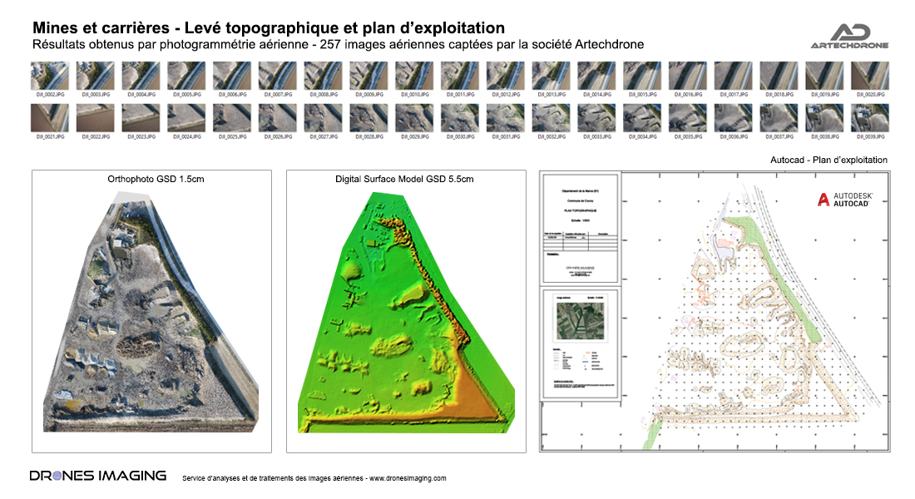
Plan d’exploitation et plan de stocks réalisés aux formats .pdf + .dwg (Autocad) selon les normes techniques et professionnelles.
Sur ce site de traitement des matériaux, l’orthophoto et le modèle numérique de surface ont permis d’établir un plan d’exploitation et de cubatures standardisés dont la précision spatiale est inférieure à 3cm (en planimétrie et altimétrie).
- Source images aériennes : Société Artech’Drone.
- Post-traitement : Société Drones Imaging.
- Vecteur : Inspire 2.
- Camera : FC6520.
- Surface : 06ha.
- Orthophoto : résolution 1.5cm.
- Précision spatiale : centimétrique.

